Jueves
19
de Noviembre

6° de Primaria
Ciencias Naturales

La evolución del medio natural

Aprendizaje esperado: Explica que los seres vivos y el medio natural han cambiado a través del tiempo, y la importancia de los fósiles en la reconstrucción de la vida en el pasado.

Énfasis: Explicar los cambios en el medio natural a través de millones de años.

¿Qué vamos a aprender?

Explicarás que los seres vivos y el medio natural han cambiado a través del tiempo, y la importancia de los fósiles en la reconstrucción de la vida en el pasado.

Para explorar más sobre el tema, puedes consultar el libro de texto de Ciencias naturales de 6º se explica el tema a partir de la página 55.

https://libros.conaliteg.gob.mx/20/P6CNA.htm#page/55

Te presentaremos información y algunas actividades que te ayudarán a explicar los cambios en el medio natural a través de millones de años.

Seguirás viendo cómo los seres vivos y el medio natural han cambiado a través del tiempo, los cambios sucedidos en la Tierra a lo largo del tiempo.

¿Recuerdas lo qué estudiaste en la clase pasada?

Aprendiste que los seres vivos cambian a través del tiempo y cómo Charles Darwin, descubrió el proceso que explica la evolución de las especies: La selección natural.

Viste que en la naturaleza todo se transforma: El universo, el planeta y los ambientes naturales que habitamos los seres vivos.

¿Qué hacemos?

En la naturaleza hay procesos que pasan desapercibidos hasta que observamos las evidencias que nos ayudan a explicar cómo o por qué suceden.

Anota las siguientes preguntas para que las vayan contestando, utilizarás el Atlas de Geografía de 5º grado.

- ¿Cuál es la edad de nuestro planeta?
- ¿El planeta Tierra ha cambiado a lo largo de su historia o siempre ha sido igual?
- ¿Los organismos que habitan la Tierra son los mismos que cuando surgió el ser humano?

En la página 15 del Atlas de Geografía puedes ver el origen y evolución de la Tierra desde que se formó hace 4600 millones de años. La tierra sufrió una gran transformación: De ser una gran roca incandescente al planeta lleno de vida que es ahora.

Existen distintas regiones naturales en los continentes y que sus características dependen de su ubicación con respecto al planeta, por su posición cercana al Ecuador, en México tenemos selvas, desiertos, bosques, entre otros ecosistemas, pero imagínate qué sucedería si México se desplazara hasta quedar cerca del Polo Norte.

Probablemente todo se volvería muy frío, los bosques y las selvas desaparecerían y con ellos los animales y vegetales que habitan esos ecosistemas. Los paisajes estarían probablemente llenos de nieve y hielo, y reinarían los osos polares.

Algo parecido ha sucedido con las regiones naturales a lo largo de la historia de la Tierra, eso se debe a que la corteza terrestre, donde están los continentes, está en constante cambio. Una vez que se enfrió la Tierra, se formó la corteza sobre el manto que seguía fundido.

Por ejemplo: Imagina que la Tierra es un huevo, los continentes estarían en el cascarón que, a su vez, están sobre la clara. Ahora piensa que el cascarón está roto en varios pedazos que “flotan” sobre la clara que se mueve, en algún momento esos pedazos estarán chocando entre sí, lo mismo ocurre con la corteza terrestre.

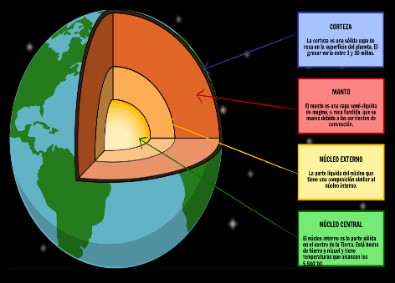

Si le quitaras el agua a la superficie de la Tierra, la corteza sería como un cascarón partido en varios fragmentos, a esos fragmentos de corteza se les conoce como «Placas Tectónicas» .

Con los hallazgos de estos procesos naturales se ha planteado que hace millones de años, cuando se enfrió la corteza y se empezaron a formar los océanos, existía un solo continente llamado Pangea, que quiere decir: Toda la tierra, esto lo propuso el alemán Alfred Wegener y también sugirió que los continentes se separaron por un proceso de deriva continental.
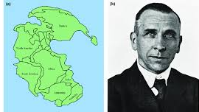

Lo que significa que a través de 200 millones de años, aproximadamente, Pangea se dividió en varios fragmentos que comenzaron a desplazarse en diversas direcciones al tiempo que los seres vivos surgían y se iban desarrollando distintos ambientes.

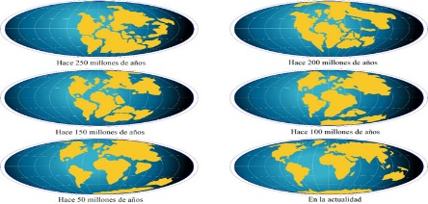

Existen algunas evidencias que se tienen de ese proceso, indican que algunos continentes que actualmente están separados estaban antes unidos, por ejemplo:

- Las marcas dejadas en las rocas por movimiento del hielo de los glaciares durante las glaciaciones son continuas en África y Brasil y en la Antártida e India.
- La distribución de rocas y yacimientos minerales son continuos si se une Sudamérica y África.
- Los fósiles de animales y plantas extintos coinciden en rocas de África, Sudamérica, India y Australia.
- Las placas tectónicas y la forma de los continentes forman un rompecabezas.

Donde pudo haber existido un bosque, actualmente hay un desierto, o donde quizá existió un océano hay montañas, estos procesos ocurren actualmente, pero no son evidentes, porque son muy lentos.

Sabías que, ¿La península de Baja California se desplaza cuatro o cinco centímetros cada año hacia el noroeste con respecto al continente?

Aunque invisible a escala humana, su movimiento gradual será evidente dentro de un millón de años, y se mostrará un cambio radical en el mapa del territorio mundial. Si se multiplican los cuatro centímetros por un millón de años, es factible concluir que el desplazamiento dentro de ese periodo será de 40 kilómetros.

Fuente: La península de Baja California se deforma y desplaza cuatro centímetros al año, Boletín UNAM-DGCS-401, Ciudad Universitaria. 8 de junio de 2017. En: https://www.dgcs.unam.mx/boletin/bdboletin/2017_401.html

Otra evidencia es el vulcanismo y los sismos, que también se relacionan con el movimiento de los continentes. Ubícate en el libro de texto de Ciencias Naturales en las páginas 55 y 56.

Observa detalladamente las imágenes de la página 55 que describe el ciclo de formación de una montaña volcánica.

Ahora ve las imágenes de la página 56 que muestran cómo se formó una cadena montañosa y compárala con la que se muestra en la página 25 del Atlas de Geografía.

La interacción entre las placas provoca la formación de montañas, la actividad volcánica y los sismos.

Los sismos y las erupciones volcánicas modifican el ambiente y eso puede afectar a los seres vivos y, en algunos casos, a su evolución. Ejemplo de ello es lo que ocurrió cuando el volcán Xitle, ubicado en la sierra del Ajusco al sur de la Ciudad de México, hizo erupción hace unos 2000 años, la lava que se derramó cubrió un área de 80 km² destruyó la vegetación y dejó un paisaje formado predominantemente por roca volcánica. Con el tiempo se fue acumulando suelo y empezaron a poblar el espacio pequeñas plantas y animales, después hubo especies más grandes que fueron transformando el lugar hasta formar un matorral como el que conocemos en la actualidad.
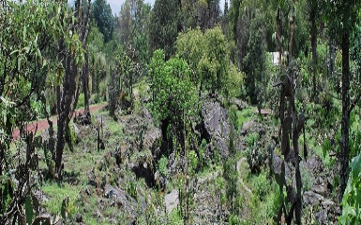

El Reto de Hoy:

Crea tu modelo de volcán, para explicar a tu familia lo que aprendiste en esta clase.

Si en tu casa hay libros relacionados con el tema, consúltalos, así podrás saber más. Si no cuentas con estos materiales no te preocupes. En cualquier caso, platica con tu familia sobre lo que aprendiste, seguro les parecerá interesante.

¡Buen trabajo!

Gracias por tu esfuerzo.

Para saber más:
Lecturas

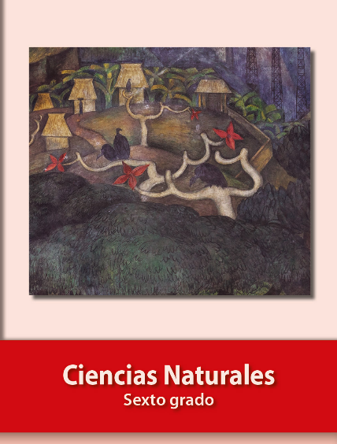
https://libros.conaliteg.gob.mx/20/P6CNA.htm

